027_uboot
一般用不上uboot知识，因为可以用buildroot工具直接编译出一个完整系统的img镜像文件，直接更新这个img就可以跑起来了
设备树更新失败后，开发板开机卡在uboot了，尝试了USB烧录后也还会卡在uboot，下面尝试在uboot中给emmc更新内核。
首先需要
1给板子配ip
- 通过tftp从ubuntu下载文件到开发板
1.给板子配ip
配ip：
=> setenv ipaddr 192.168.5.9
=> setenv gatewayip 192.168.5.1
=> setenv netmask 255.255.255.0
=> setenv serverip 192.168.5.11
=> saveenv

setenv ethaddr 00:04:9f:04:d2:35
setenv eth1addr 00:04:9f:04:d2:36
saveenv

配好后，可以ping开发板，下图说明网络正常了
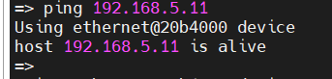
- 通过tftp从ubuntu下载文件到开发板
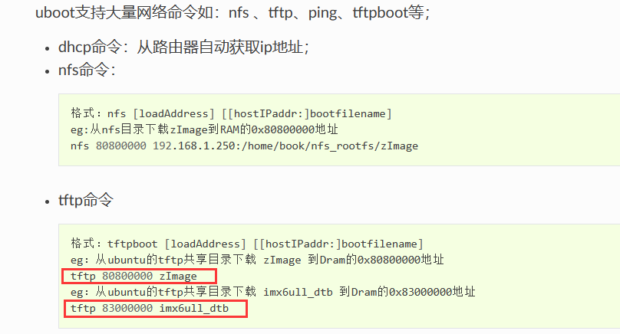

tftp 80800000 zImage
tftp 83000000 imx6ull-fire-emmc.dtb
fatwrite mmc 1:1 80800000 zImage 0x86fbf0
fatwrite mmc 1:1 83000000 imx6ull-fire-emmc.dtb 0x8C81

